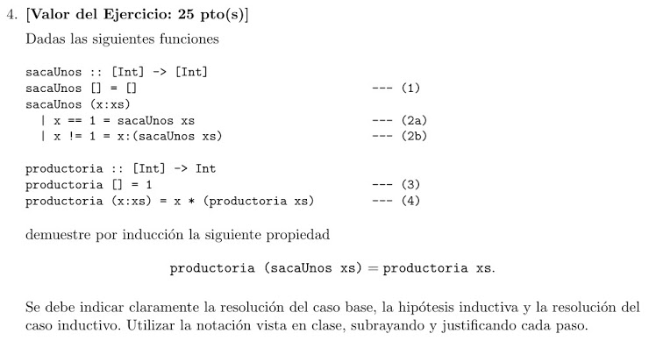
Lautaro Bachmann 44390167

Caso base: Reemplazamos a xs por una lista vacia ([]).

productoria (sacaUnos xs) = productoria xs (HI)

productoria (sacaUnos []) = productoria []
≡{Por (1) y (3)}
productoria [] = 1
≡{Por (3)}
1 = 1
≡{Reflexividad del =}
True

Caso inductivo: Reemplazamos a xs por una lista no vacia (x:xs).

Caso a: x == 1.
Podemos asumir que x = 1, debido a que es una condicion para que este caso suceda.

productoria (sacaUnos xs) = productoria xs (HI)

productoria (sacaUnos 1:xs) = productoria 1:xs
≡{Por (2a) y (4)}
productoria (sacaUnos xs) = 1 * (productoria xs)
≡{Aritmética (elemento neutro)}
productoria (sacaUnos xs) = productoria xs
≡{Por HI}
productoria xs = productoria xs
≡{Reflexivilidad del =}
True
Caso b: x != 1

productoria (sacaUnos xs) = productoria xs (HI)

productoria (sacaUnos x:xs) = productoria x:xs
≡{Por (2b) y (4)}
productoria (x: (sacaUnos xs)) = x * productoria xs
≡{Por (4), x:=x; xs:=sacaUnos xs}
x * productoria (sacaUnos xs) = x * productoria xs
≡{Por HI}
x * productoria xs = x * productoria xs
≡{Reflexividad del =}
True

